Problema del minimo albero ricoprente
Il problema che ci si pone è quello di individuare un albero che sia sottografo indotto di un grafo avente tutti i nodi del grafo e il minimo valore totale del costo degli archi. Questo problema viene definito problema di minimo albero ricoprente, o minimum spanning tree e trova applicazioni nella progettazione delle reti in quanto è di notevole rilevanza determinare la connessione con il minimo percorso o il minimo costo.
Il più corto di tutti gli alberi ricoprenti viene definito shortest spanning tree (SST). Le applicazioni sono varie ad esempio nella progettazione di circuiti elettrici o elettronici, nel collegare le città mediante condutture a costo minimo senza giunture esterne e in tutti quei problemi in cui esistono connessioni fra nodi che non devono costituire però dei cicli.
Questo problema dell’albero ricoprente minimo si può considerare come problema di programmazione lineare intera.
Quindi se definiamo x_{j} l’incognita associata all’arco j con x_{j} variabile binaria, ossia:

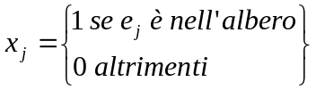,

la funzione obiettivo è la minimizzazione della somma di tutti gli archi scelti, ossia:
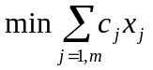.
Questi archi sono in numero di n – 1 dove n è il numero dei nodi cioè:
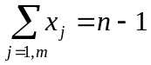, con 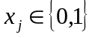.
Consideriamo il seguente grafo:
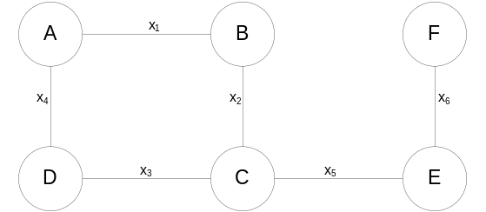
Avendo sei nodi la somma di tutte le variabili scelte (archi dell’albero) deve essere uguale ad n – 1 = 5. A questo punto si potrebbe risolvere il problema di trovare l’albero ricoprente il grafo come un problema di variabili binarie.
Pur tuttavia si deve notare che applicando questo modello non è detto che il risultato sia un albero, perché si potrebbe formare un ciclo nella scelta delle variabili.
Come risultato del grafo precedente si potrebbe avere infatti:
x₁ = 1, x₂ = 1, x₃ = 1, x₄ = 1, x₅ = 0, x₆ = 1.
Questo risultato costituirebbe una possibile soluzione ottima e rispecchia i vincoli detti in precedenza, cioè che la somma delle variabili deve essere pari a 5, ma si nota che scegliendo quelle variabili quattro di loro formerebbero il ciclo A-B-C-D e non si sarebbe quindi costruito un albero.
Ciò succede perché non è stato scritto alcun vincolo riguardante i cicli che potrebbero formarsi una volta trovata la soluzione; a questo punto quindi, una volta individuato il ciclo, bisogna spezzarlo aggiungendo un vincolo alla formulazione del problema.
Il vincolo che si deve costruire per eliminare il ciclo è che la somma delle variabili costituenti il ciclo incluse nell’insieme S deve essere minore alla cardinalità di S diminuita di uno cioè:
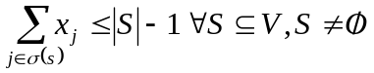.
Tale nuovo vincolo viene definito vincolo di eliminazione di un sottociclo. Quindi il vincolo che avremmo dovuto aggiungere per eliminare il ciclo A-B-C-D è:
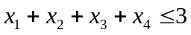.
Nel caso in cui nella soluzione con questo nuovo vincolo nasca un nuovo ciclo bisognerà riformulare di nuovo il problema aggiungendo un nuovo vincolo fino a quando non riusciamo a costruire l’albero.
Da un punto di vista teorico si potrebbe formulare un modello che non permetta l’esistenza di sottocicli fra le soluzioni ammissibili andando ad introdurre un vincolo per ogni possibilità di sottoinsieme di almeno due nodi S dell’insieme V dei nodi del grafo. Questa procedura, detta subtour elimination constraints, in cui vengono aggiunti tutti i vincoli di eliminazione dei sottocicli in partenza, richiede l’introduzioni di un numero di vincoli che si avvicina, per grafi completi, a 2^{n}; ciò significa che il problema precedente, ad esempio, avrebbe richiesto un modello con circa 2⁶ = 64 vincoli di eliminazione dei sottocicli.
Essendo quindi una numero elevato di vincoli non si andrà ad aggiungere tutti i cicli in partenza ma si aggiungerà un vincolo ogni qual volta si trova un sottociclo. Si potrebbe ottenere la soluzione prima di esaminare tutte le possibili partizioni ma può anche accadere che sia necessario esaminarle tutte.
È da notare quindi che non sempre è comodo riportare i problemi dei grafi a problemi di programmazione matematica in quanto l’applicazione degli algoritmi di programmazione intera per la risoluzione non assicurano che per grandi dimensioni il problema sia ancora risolvibile in tempi ragionevoli.
Proprio per questo sui grafi sono nati tutta una serie di algoritmi più semplici che non passano al problema di programmazione matematica ma applicano invece degli algoritmi, definiti costruttivi, per trovare la soluzione.
Gli algoritmi che si usano per il problema del minimo albero ricoprente sono:
- Algoritmo di Prim
- Algoritmo di Kruskal

Algoritmo di Prim
L’algoritmo di Prim si basa sul teorema di Prim.
Il teorema di Prim afferma che dati 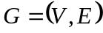 ed un albero parziale 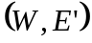, con 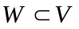 ed 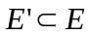, sia 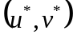 il più corto 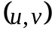 tale che 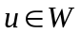 e 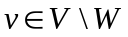. Fra tutti gli spanning tree (ST) di G che contengono 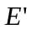 ne esiste uno ottimo che contiene anche .
L’algoritmo di Prim segue i seguenti passi:
- Si parte da uno spanning tree (ST) ottimo costituito dal vertice quindi: 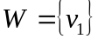 ed 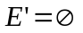.
- Finché non si ha uno ST completo 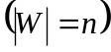:
  - Si determina , l’arco dal costo minimo che collega un vertice di ST con un vertice non ancora raggiunto dallo spanning tree.
  - Si aggiunge il lato a ST e di conseguenza 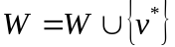 ed 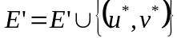

Esempio sull’algoritmo di Prim
Sia dato il seguente grafo:

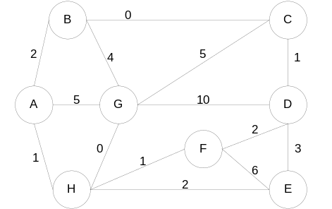

Vogliamo determinarne il minimo albero ricoprente.
Scegliamo innanzitutto il nodo di partenza. Sia esso A e quindi l’insieme S = {A}.

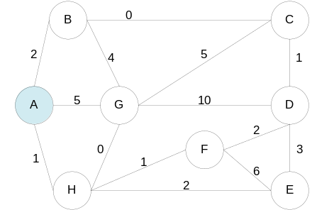

Adesso scegliamo l’arco fra quelli che incidono su A che ha il costo più basso. In questo caso il lato è A-H quindi otteniamo:
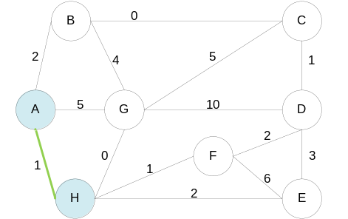

Di conseguenza S = {A,H}.
Ora andiamo a prendere il lato con peso più basso fra tutti i lati che incidono su A e su H dopodiché si itera il processo sempre tenendo conto che bisogna scartare i lati che vanno a formare dei sottocicli. Quindi avremo i seguenti passi
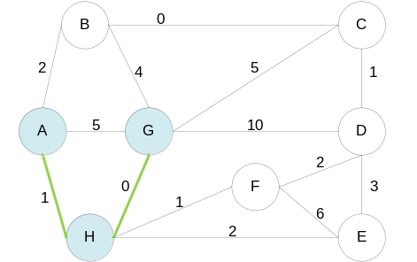 | 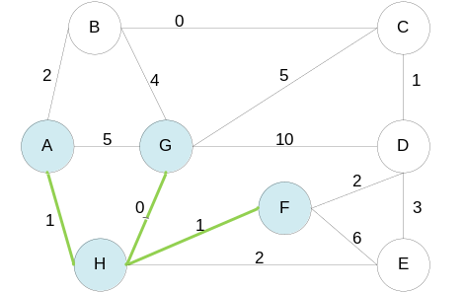
S={A,H,G} | S={A,H,G,F}
Arrivati a questo punto ci troviamo ad avere diverse scelte: A-B; H-E e F-D. La scelta che si fa è indifferente e quindi supponiamo di scegliere A-B e otteniamo:

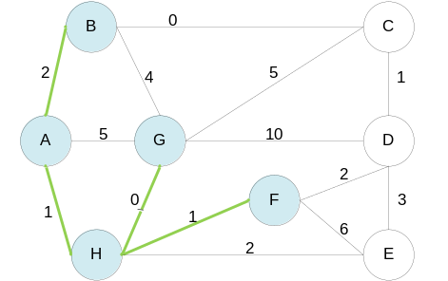
S = {A,H,G,F,B}
Quindi andando avanti e tenendo presenti le considerazioni fatte otteniamo:
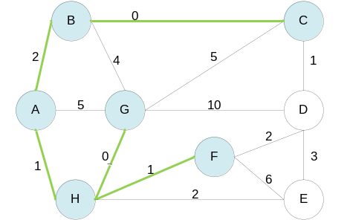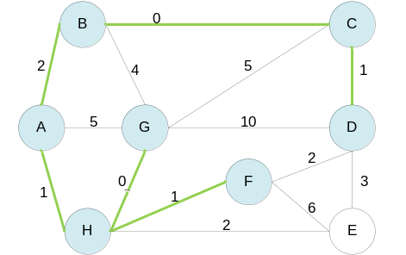
S = {A,H,G,F,B,C} S = {A,H,G,F,B,C,D}
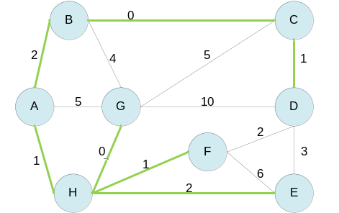
S = {A,H,G,F,B,C,D,E}

Alla fine in questo modo abbiamo ottenuto un SST dal momento che sono considerati tutti i nodi del grafo e un qualsiasi lato in più costituirebbe un ciclo. Inoltre l’albero ha anche il costo totale minore che in questo esempio è:
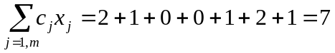.
Si può notare anche che in questo esempio ad un certo punto si aveva un’alternativa di scelta ma avendo effettuato una scelta diversa si sarebbe ottenuto sempre il valore 7 come costo totale minimo:

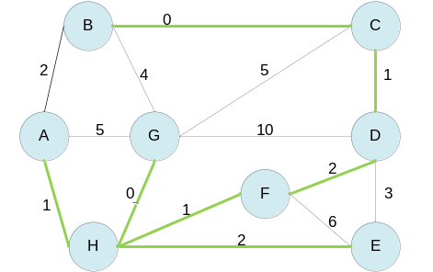

In forma tabellare otteniamo:

W | 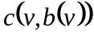 |  |  |  |  |  |  | 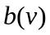
 | B | C | D | E | F | G | H | B | C | D | E | F | G | H
{A} | 2 | ∞ | ∞ | ∞ | ∞ | 5 | 1 | 1 | - | - | - | - | 1 | 1
{A,H} | 2 | ∞ | ∞ | 2 | 1 | 0 | 1 | 1 | - | - | 8 | 8 | 8 | 1
{A,H,G} | 2 | 5 | 10 | 2 | 1 | 0 | 1 | 1 | 7 | 7 | 8 | 8 | 8 | 1
{A,H,G,F} | 2 | 5 | 2 | 2 | 1 | 0 | 1 | 1 | 7 | 6 | 8 | 8 | 8 | 1
{A,H,G,F,B} | 2 | 0 | 2 | 2 | 1 | 0 | 1 | 1 | 2 | 6 | 8 | 8 | 8 | 1
{A,H,G,F,B,C} | 2 | 0 | 1 | 2 | 1 | 0 | 1 | 1 | 2 | 3 | 8 | 8 | 8 | 1
{A,H,G,F,B,C,D} | 2 | 0 | 1 | 2 | 1 | 0 | 1 | 1 | 2 | 3 | 8 | 8 | 8 | 1
{A,H,G,F,B,C,D,E} | 2 | 0 | 1 | 2 | 1 | 0 | 1 | 1 | 2 | 3 | 8 | 8 | 8 | 1

Una variante all’algoritmo di Prim è il metodo delle etichette, facilmente implementabile del calcolatore. Consideriamo il seguente grafo:

Scegliamo innanzitutto il nodo di partenza A ed etichettiamo tutti nodi. Le etichette avranno come primo valore il nome del nodo predecessore e come secondo valore il peso per arrivare in quel nodo dal nodo predecessore; quindi l’etichetta sarà in generale così composta: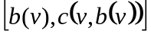.
Nel caso in cui il nodo predecessore non sia direttamente collegato con un nodo avrà come valore del peso ∞.
Quindi partendo dal nodo di partenza A otteniamo le seguenti etichettature:

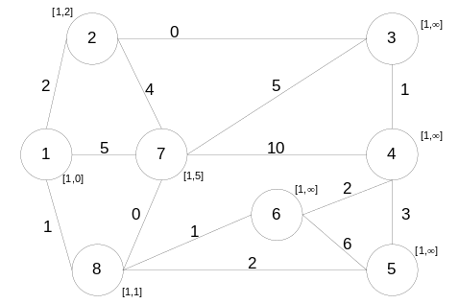

Adesso scegliamo l’arco fra quelli che incidono su A, prendendo quello in cui le etichette hanno il valore del peso minore; dopodiché si aggiorneranno tutte le etichette in base al nuovo nodo inserito nell’insieme S. Si ripeterà questo processo fino a che non si toccano tutti i nodi.
Otteniamo quindi i seguenti passi:

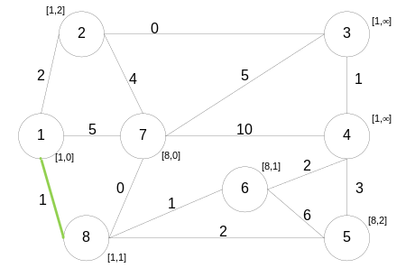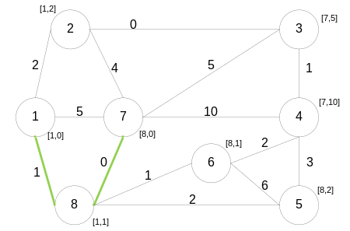

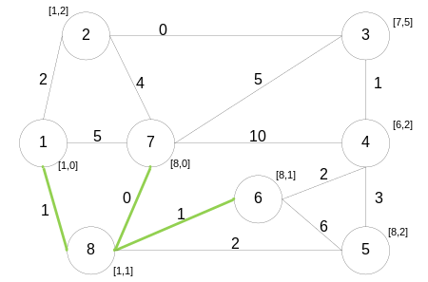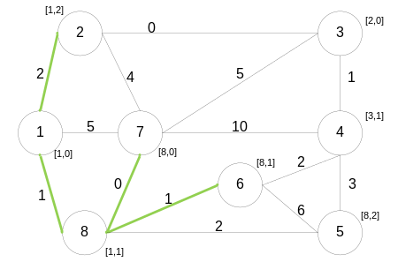

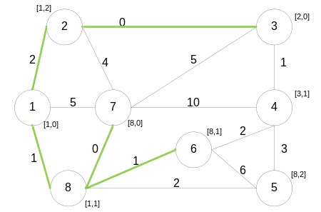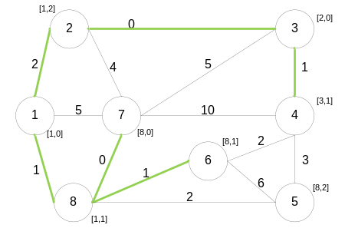

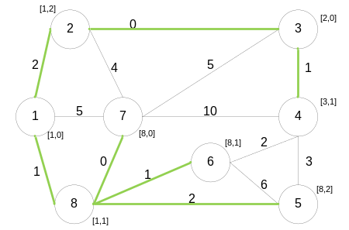

Algoritmo di Kruskal
L’algoritmo di Kruskal ordina i lati in E secondo i costi in modo non decrescente cioè dal valore più piccolo per arrivare al valore più grande dei pesi; in questo algoritmo si sceglie un lato di partenza che è quello con il peso minore e seguendo questo ordine si scelgono tutti gli altri rami trovando alla fine la soluzione ottima.
Anche per quest’algoritmo esiste il vincolo che i lati scelti non devono formare cicli e vale la proprietà per cui se ci troviamo a dover scegliere tra archi con pesi uguali la scelta è indifferente (purché non si formino cicli).
- Si inizializza una soluzione vuota 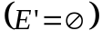
- Finché non si ha uno ST completo 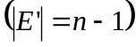:
  - Si considera il lato successivo 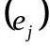 nell’ordine
  - Se insieme agli archi di non chiude un circuito allora lo si inserisce in soluzione 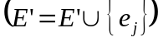 altrimenti lo si scarta.

Esempio sull’algoritmo di Kruskal

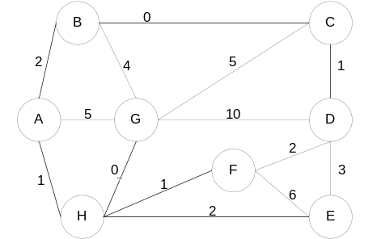

Utilizzando l’algoritmo di Kruskal passo dopo passo effettuiamo le seguenti scelte:
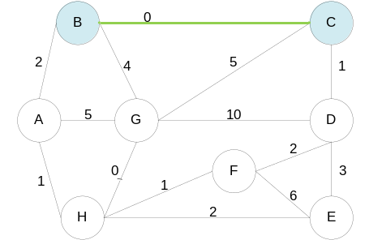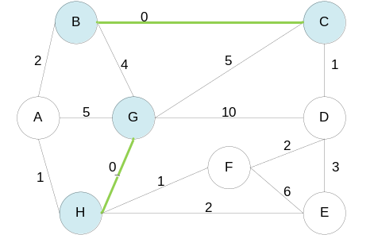

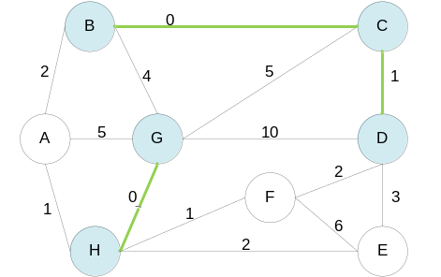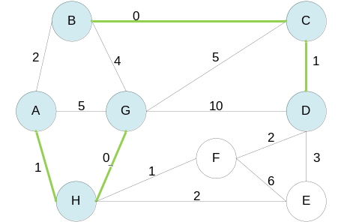

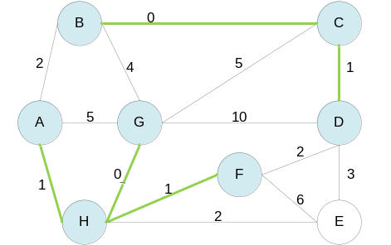

La soluzione ottima è: .

